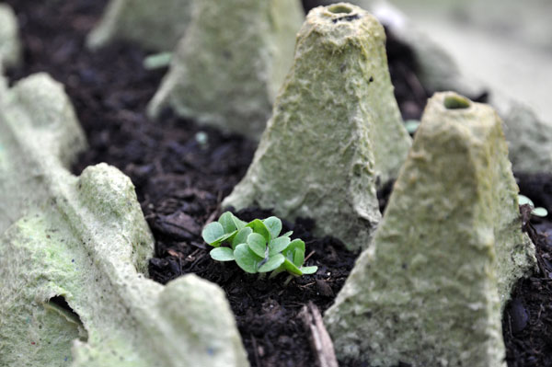 MON MINI POTAGER

**ECOLE D’ALLONDAZ**

**EMPLACEMENTS :**

**SALADE (A ; 1)**

**Butternut (A ; 2)**

**COURGE MUSCADE (B ; 2)**

**TOURNESOL (C ; 1)**

**ŒILLET D’INDE (C ;2)**

**POIVRON (B ; 1)**

**-**

**IMPLANTATION :**

**Consigne : Pour savoir où planter tes graines dans la boite d’œufs, colle les étiquettes au bon endroit en respectant les emplacements définis ci-dessus.**

*Compétences : repérage dans l’espace, lecture de coordonnées, tableau à double entrée, correspondance majuscules/scriptes.*

C

B

A

|  |  |  |
| --- | --- | --- |
| 1 |  |  |
| 2 |  |  |

Pour 2 élèves :

|  |  |  |
| --- | --- | --- |
| http://raf.dessins.free.fr/2bgal/img/dessins%20pour%20les%20enfants/salade-laitue%20%282%29.JPG  salade | http://coloriage-imprimer-gratuit.com/coloriage/fruits-legumes/pepper.jpg  poivron | http://tazdanslalune.t.a.pic.centerblog.net/5995bffe.gif  tournesol |
| http://www.roxburyfarm.com/images/gallery/w500/butternut_squash_-_Copy.jpg  butternut | http://www.coloriage.org/img/halloween-courge-b2062.jpg  Courge muscade | http://coloriages.dessins.free.fr/images/oeillet.JPG  Œillet d’inde |
| http://raf.dessins.free.fr/2bgal/img/dessins%20pour%20les%20enfants/salade-laitue%20%282%29.JPG  salade | http://coloriage-imprimer-gratuit.com/coloriage/fruits-legumes/pepper.jpg  poivron | http://tazdanslalune.t.a.pic.centerblog.net/5995bffe.gif  tournesol |
| http://www.roxburyfarm.com/images/gallery/w500/butternut_squash_-_Copy.jpg  butternut | http://www.coloriage.org/img/halloween-courge-b2062.jpg  Courge muscade | http://coloriages.dessins.free.fr/images/oeillet.JPG  Œillet d’inde |